Nappy, the ingenious

Use-Case Specification: Extend Settings

Revision History

|  |  |  |  |
| --- | --- | --- | --- |
| **Date** | **Version** | **Description** | **Author** |
| 06/04/2016 | 1.0 | First Version | Mehmet Ali Incekara |
| 21/04/2016 | 1.1 | Update UC (grammar, style, …) | Mehmet Ali Incekara |
| 06/06/2016 | 1.2 | Fix FP | Mehmet Ali Incekara |
|  |  |  |  |
|  |  |  |  |
|  |  |  |  |
|  |  |  |  |
|  |  |  |  |

Table of Contents

1. Use-Case Name 4

1.1 Brief Description 4

2. Flow of Events 5

2.1 Basic Flow 5

2.2 Alternative Flows 6

2.2.1 Reihenfolge 6

3. Special Requirements 6

4. Preconditions 6

4.1 Hauptbildschirm 6

5. Postconditions 6

5.1 Hauptbildschirm 6

5.2 „Can’t click away“ 6

6. Extension Points 6

6.1 Function Points 6

Use-Case Specification: Change Settings

# Use-Case Name

## Brief Description

Dieser UseCase behandelt die 2 restlichen Einstellungsmöglichkeiten: Ändere Farbschema und Spielmodus. 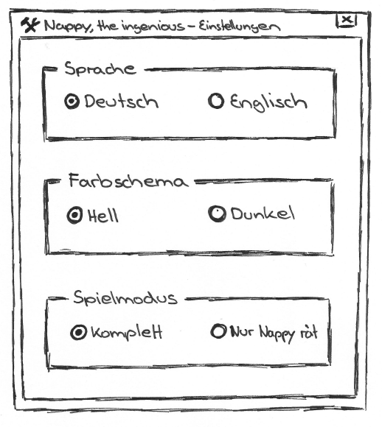

# Flow of Events

## Basic Flow

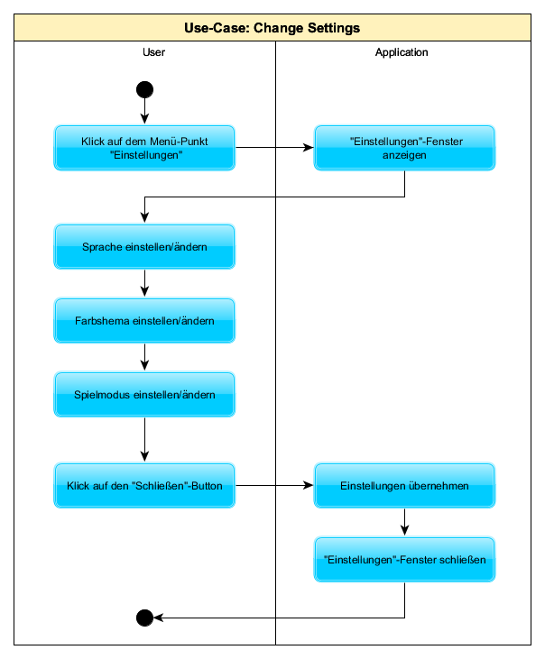

## Alternative Flows

### **Reihenfolge**

Es gibt keine feste Reihenfolge für die Änderungen. Der Spieler kann alle Änderungen durchführen oder nur eine.

# Special Requirements

(n/a)

# Preconditions

## Hauptbildschirm

Der Spieler kann die Einstellungen nur öffnen, wenn kein aktives Spiel vorhanden und der Hauptbildschirm im Vordergrund ist.

# Postconditions

## Hauptbildschirm

Der Benutzer wird nachdem die Einstellungen übernommen wurden auf den Hauptbildschirm weitergeleitet.

## „Can’t click away“

Während das Wiki geöffnet ist kann das Wiki nicht in den Hintergrund verschoben werden. Um weiter zu spielen muss das Fenster geschlossen werden.

# Extension Points

## Function Points = 22.41

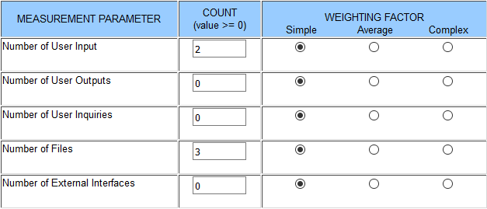

|  |  |  |  |
| --- | --- | --- | --- |
| **Transaction** | **DET’s** | **FTR’s | RET’s** | **Complexity** |
| EI Change Theme | 2 | 1 | Low |
| EI Change Mode | 2 | 1 | Low |
| ILF | 4 | 2 to 5 | Low |